Pinkcube overhandigt cheque t.w.v. ruim €20.000 aan CliniClowns
Pinkcube, online leverancier van branded gifts en relatiegeschenken, heeft de afgelopen periode geld ingezameld voor CliniClowns. Onlangs heeft Pinkcube een cheque van &euro;20.093,29 aan stichting CliniClowns overhandigd.

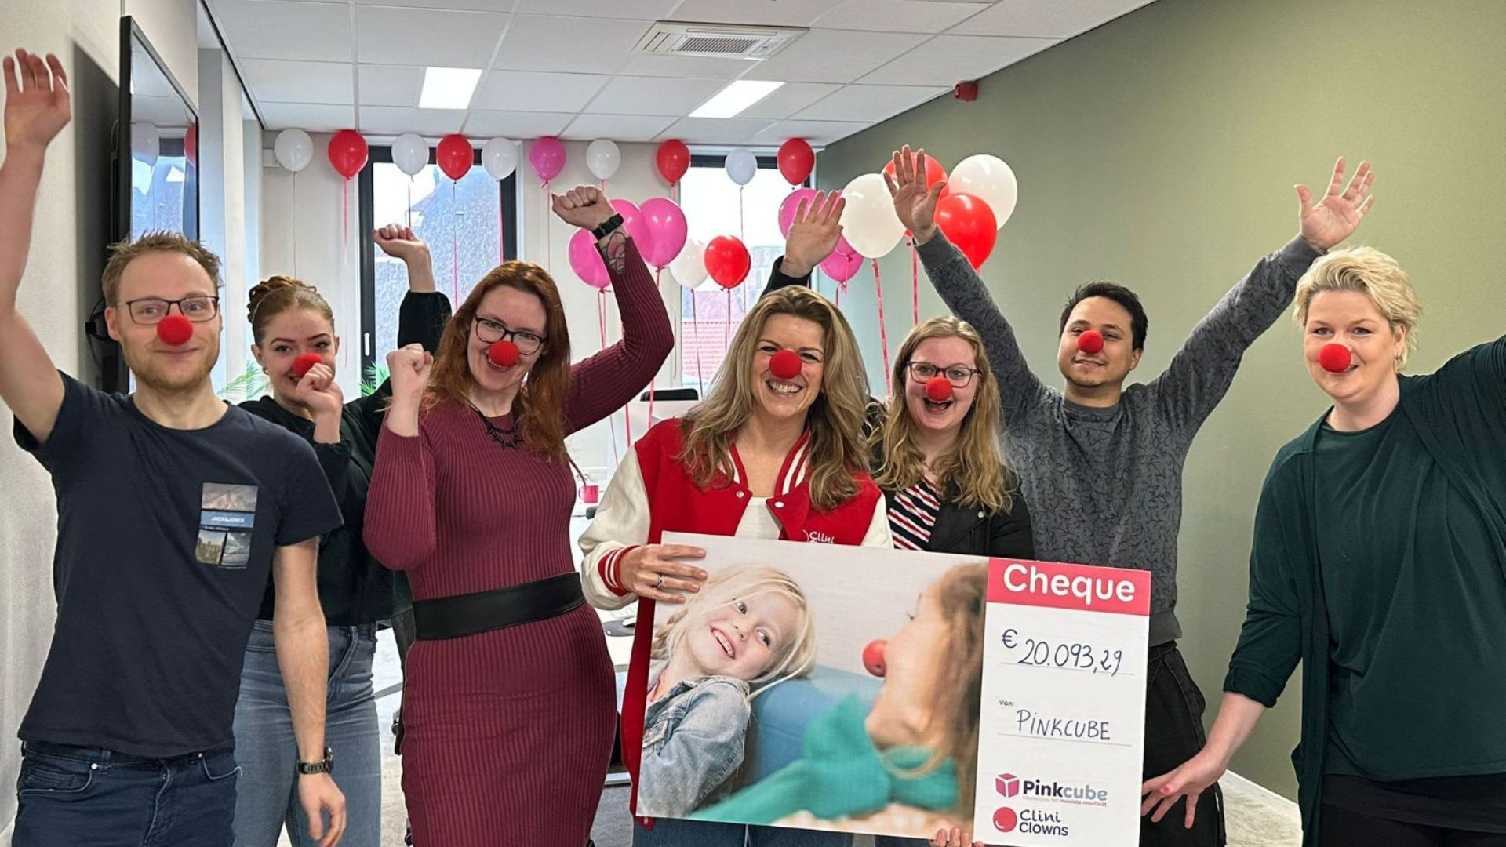

Een van Pinkcube's kernwaarden is het Achterhoekse begrip "naoberschap", wat een ruim begrip voor burenhulp is. Pinkcube begrijpt dat succes niet alleen gaat om het verkopen van producten, maar ook om het creëren van waarde voor de samenleving. Iets voor een ander doen. Elkaar helpen. Als partner van CliniClowns ondersteunt Pinkcube hun missie om meer zieke kinderen en dementerende ouderen de kracht van een lach te laten ervaren.
Stichting CliniClowns speelt een belangrijke rol in het leven van kinderen die ziek zijn of mensen met een beperking of dementie. De clowns zorgen tijdens een bezoek voor een zorgeloos moment. Zij doen er alles aan om iemand zorgen te laten vergeten en even te laten ontspannen.
Diane van CliniClowns kwam langs bij Pinkcube. Het e-commerce bedrijf overhandigde een cheque van €20.093,29 aan CliniClowns. Pinkcube sponsort CliniClowns onder andere met haar pennen uit het ‘schrijf met een lach’-assortiment. Voor elke verkochte pen wordt 1 cent gedoneerd.
"Pinkcube heeft naoberschap als kernwaarde en vindt het belangrijk om een steentje bij te dragen aan de maatschappij. De kracht van een lach gaat verder dan het opvrolijken van een kind. Uit onze eigen omgeving horen wij ook met regelmaat hoeveel impact het bezoek van de CliniClowns heeft op kinderen én op ouders en verpleegkundigen. We zijn ook dankbaar dat wij op deze manier een steentje mogen bijdragen aan de missie van CliniClowns," zegt Liselotte Leijten, COO van Pinkcube.

Over: Pinkcube
Promotieartikelen bestellen bij Pinkcube is een fluitje van een <br />
cent. Een snel proces, duidelijke kosten, snelle levertijden en <br />
kwaliteitsproducten; dat is waar wij voor gaan. Moeiteloos <br />
het mooiste resultaat. Dat is precies wat wij in het verleden, <br />
toen we nog een internetbureau waren en op zoek naar <br />
relatiegeschenken, nergens konden vinden. Zo is Pinkcube <br />
ontstaan, vanuit onze eigen frustratie. Dat kon en moest <br />
beter, vonden wij. <br />
<br />
Pinkcube denkt mee <br />
Pinkcube ontrafelde het hele proces en verbeterde het <br />
op alle punten. Het uitgangspunt: de klant staat centraal. <br />
Bestellen bij Pinkcube is als kijken door een roze bril: <br />
heerlijk zorgeloos. Een overzichtelijke website met handige <br />
zoekfuncties. Kies, klik, klaar. Een duidelijke offerte binnen <br />
1 minuut en een digitaal ontwerp binnen 1 uur. Wij houden <br />
van aanpakken en we weten wat werkt. Dus we geven <br />
gevraagd én ongevraagd advies, denken mee en vinden <br />
persoonlijk contact essentieel.

Newsroom
View the full press release including more photos and videos in our Newsroom.
View the full press release
View all previous press releases

Contact information
Name: Nienke Lamers
Email: nienke@pinkcube.nl
Phone: 0314-820303

